纳米钙火花研究历程梳理

# 结构网格

## 纳米空间+开放空间

在此期间，模型经历了一次变化，从哑铃状到柱状变化（上下侧封闭）。

哑铃状模型

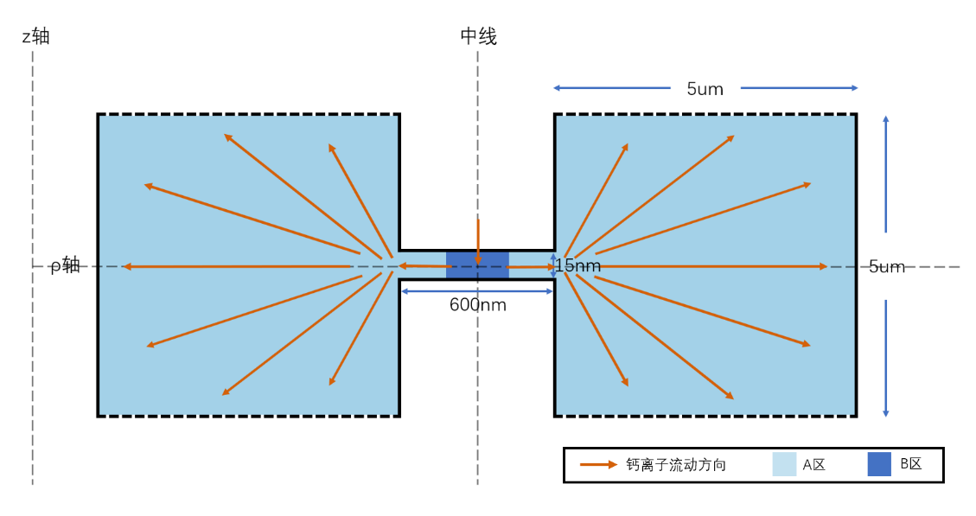

柱状模型（2021.9.22），对应网格文件：

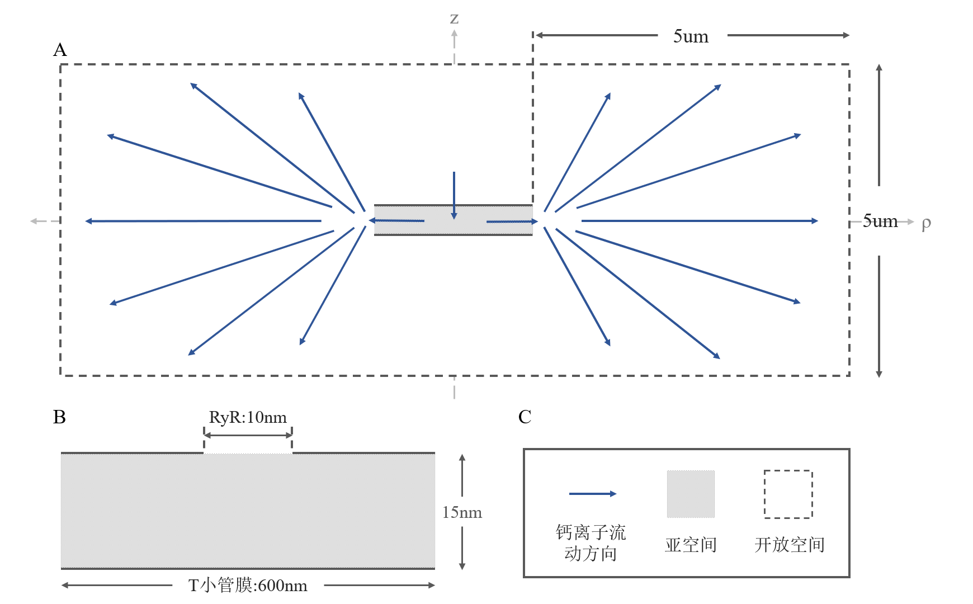

纳米空间：直径600nm，高15nm，开放空间500nm。

### 纳米钙火花单独模拟

代码工程：nanoSpark

使用基本参数模拟一次。

### 纳米钙火花+钙火花同步模拟（2021.10.9）

代码工程：nano_normal_spark

结果记录：**纳米钙火花+钙火花同步仿真_结果记录**

## 纳米空间，开放空间固定不模拟

使用基本参数模拟一次，与开放空间也模拟的结果比较一下，

如果相同：使用“纳米钙火花 + 钙火花模拟”参数补充实验。

如果不同：？？？？

# 非结构网格（2022.03.13）

## 纳米空间+开放空间（结构网格）

衔接处有问题，直接抛弃。

## 纳米空间，开放空间固定不模拟

经历了四孔到单孔释放，最终决定先模拟单孔释放。

### 不接入钙空穴

代码工程：unstructured_nano_spark

### 接入钙空穴

代码工程：blinkAddNano

结果记录：sr&sl参数调整